RELATÓRIO – ESTRUTURA DOS DASHBOARDS BI
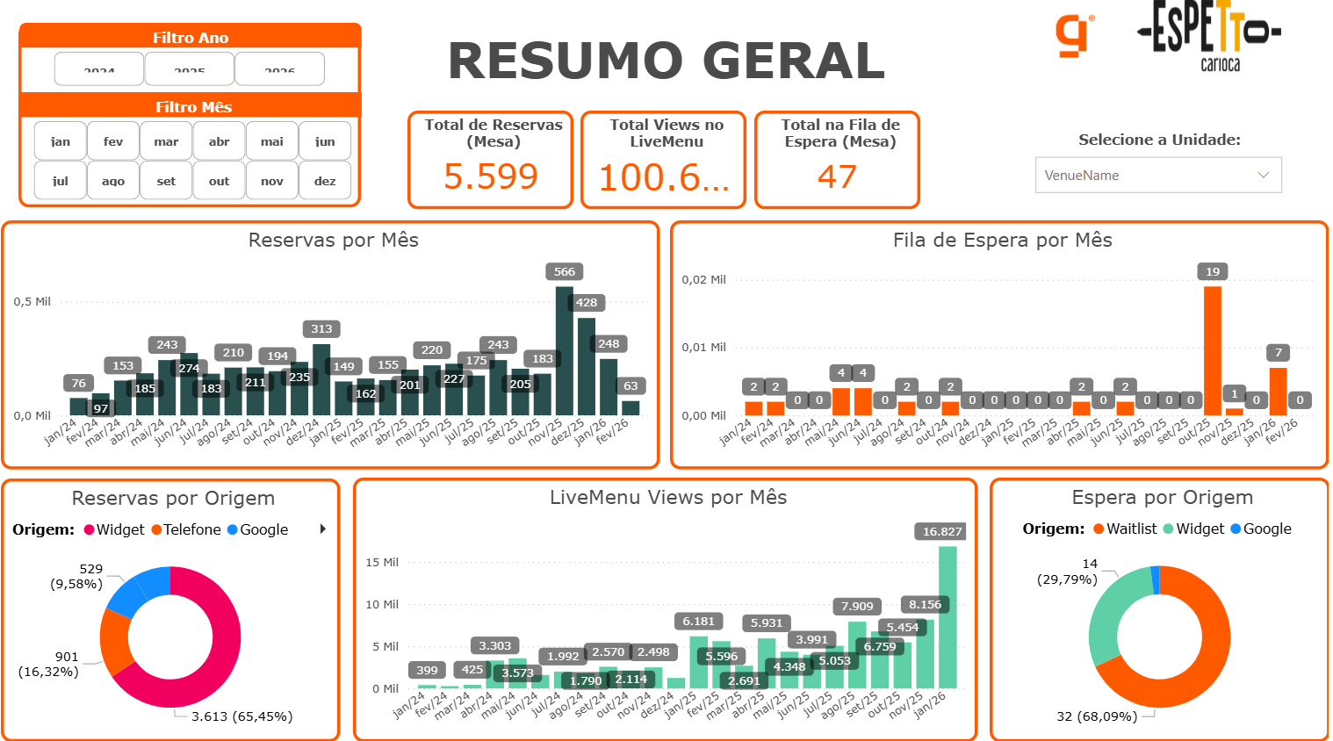
1. GRUPO IMPETTUS – Versão Resumido Totais de Mesas
PÁGINA 1 – RESUMO GERAL
Topo do Dashboard
Filtros disponíveis:
- Filtro de Ano
- Filtro de Mês
- Seleção de Unidade
O dashboard é atualizado conforme o período selecionado (ano e mês) e pode ser visualizado de forma consolidada (toda a rede), ou por unidade específica.

Indicadores Principais (Cards)
- Total de Reservas (mês selecionado)
- Total de Views no LiveMenu (mês selecionado)
- Total de Fila de Espera (mês selecionado)

Reservas por Mês (Total)
Gráfico que apresenta o volume total de reservas mês a mês dentro do período selecionado, permitindo visualizar a evolução mensal.

Fila de Espera por Mês (Total)
Gráfico que apresenta o volume total de fila de espera mês a mês, demonstrando a variação do uso da funcionalidade ao longo do período.

Reservas por Origem (Card)
- Widget (reservas online)
- Telefone (reservas internas)
- Google

Fila de Espera por Origem (Cards)
- Waitlist
- Widget
- Google
Gráfico que apresenta a participação de cada origem no total de filas registradas.
PÁGINA 2 – RANKING
Ranking de Reservas
Lista ordenada das unidades com base no volume total de reservas.
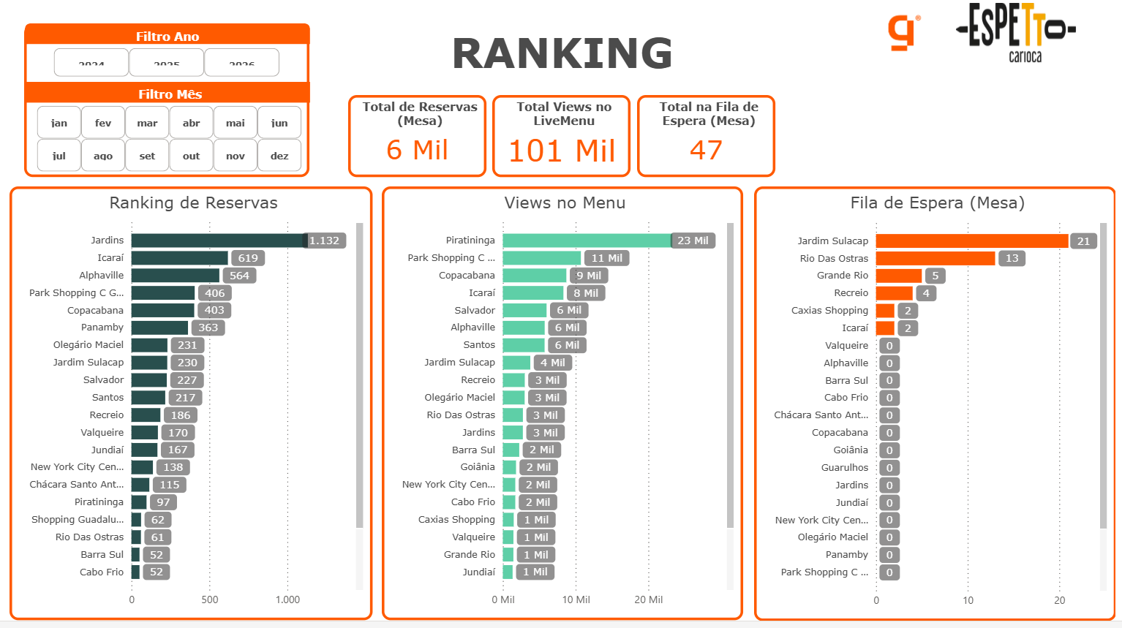
Ranking de Views no Menu
Lista ordenada das unidades com base no total de visualizações do LiveMenu.

Ranking de Fila de Espera
Lista ordenada das unidades com base no volume total de fila de espera.

Grupo Controlador: Impettus
Marca selecionada: Mané
Consideração: Um gestor geral poderia ver tudo sobre IMPETTUS e outro gestor ver apenas por marca.
2. CIATC – Versão Detalhado por Status Fila de Espera
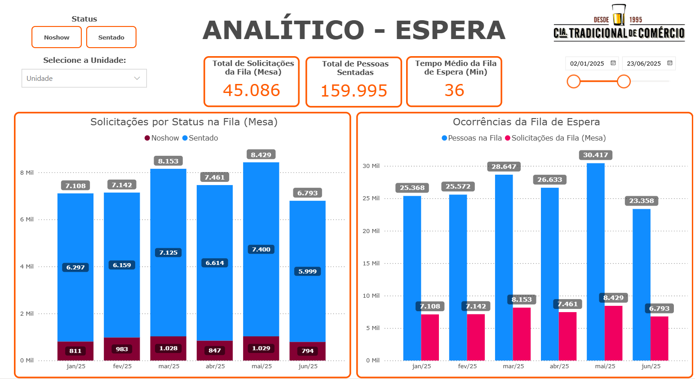
Topo do Dashboard
Filtros disponíveis:
- Status: Noshow / Sentado
- Seleção de Unidade
- Período (intervalo de datas)

Indicadores Principais (Cards)
Total de Solicitações da Fila (Mesas)
Representa o total de registros gerados na fila de espera no período selecionado.
Total de Pessoas Sentadas
Representa o total de pessoas que efetivamente foram atendidas (status Sentado).
Tempo Médio da Fila de Espera (Minutos)
Representa o tempo médio de permanência na fila até o atendimento.

Solicitações por Status na Fila (Mesa)
Gráfico que apresenta a quantidade mensal de solicitações da fila separadas por:
- Sentado
- Noshow

Ocorrências da Fila de Espera
Gráfico comparativo que apresenta:
- Quantidade de Reservas (Igual Solicitações da Fila – Mesas)
- Quantidade de Pessoas (total de pessoas das ocorrências)
3. Moma Osteria – Versão Detalhado por Status Reserva
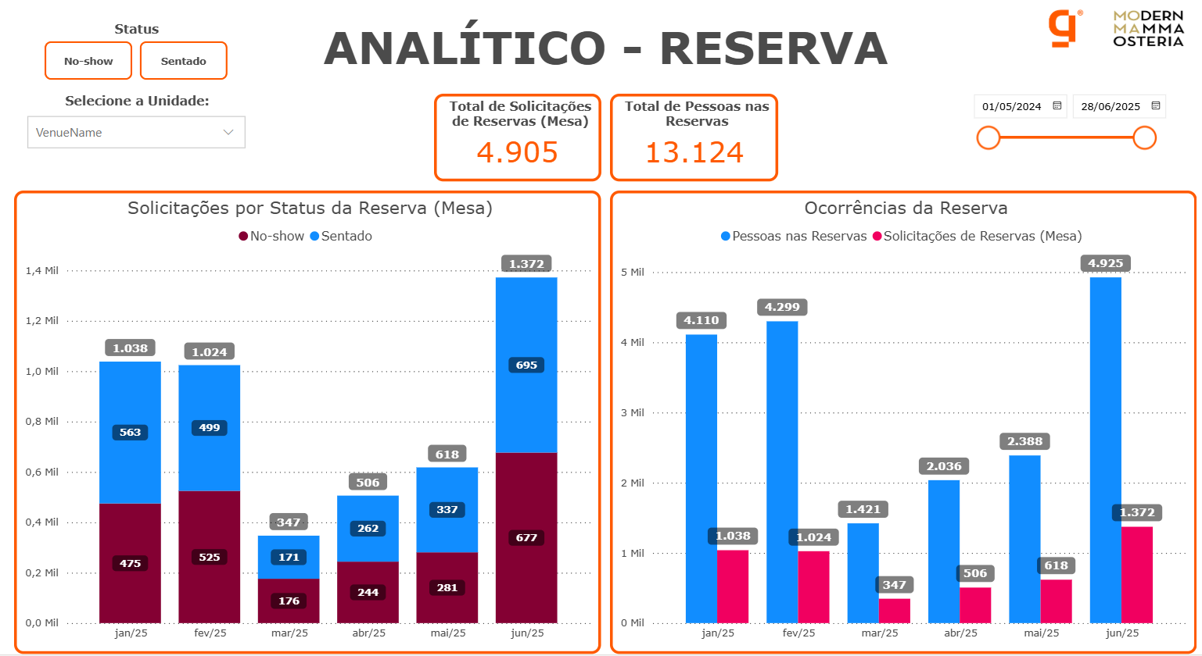
Topo do Dashboard
Filtros disponíveis:
- Status: No-show / Sentado
- Seleção de Unidade
- Período (intervalo de datas)

Indicadores Principais (Cards)
Total de Solicitações de Reservas (Mesa)
Representa o total de reservas registradas no período selecionado.
Total de Pessoas nas Reservas
Representa o total de pessoas vinculadas às reservas realizadas no período.

Solicitações por Status da Reserva (Mesa)
Gráfico mensal que apresenta as reservas separadas por:
- Sentado
- No-show
Mostra, por mês:
- Quantidade de reservas que compareceram (Sentado).
- Quantidade de reservas que não compareceram (No-show).

Ocorrências da Reserva
Gráfico comparativo que apresenta:
- Pessoas nas Reservas
- Solicitações de Reservas (Mesa)
A quantidade de solicitações corresponde ao total de reservas registradas (Sentado + No-show).
4 - Modelo Padrão por Unidade
Exemplo: D’Heaven
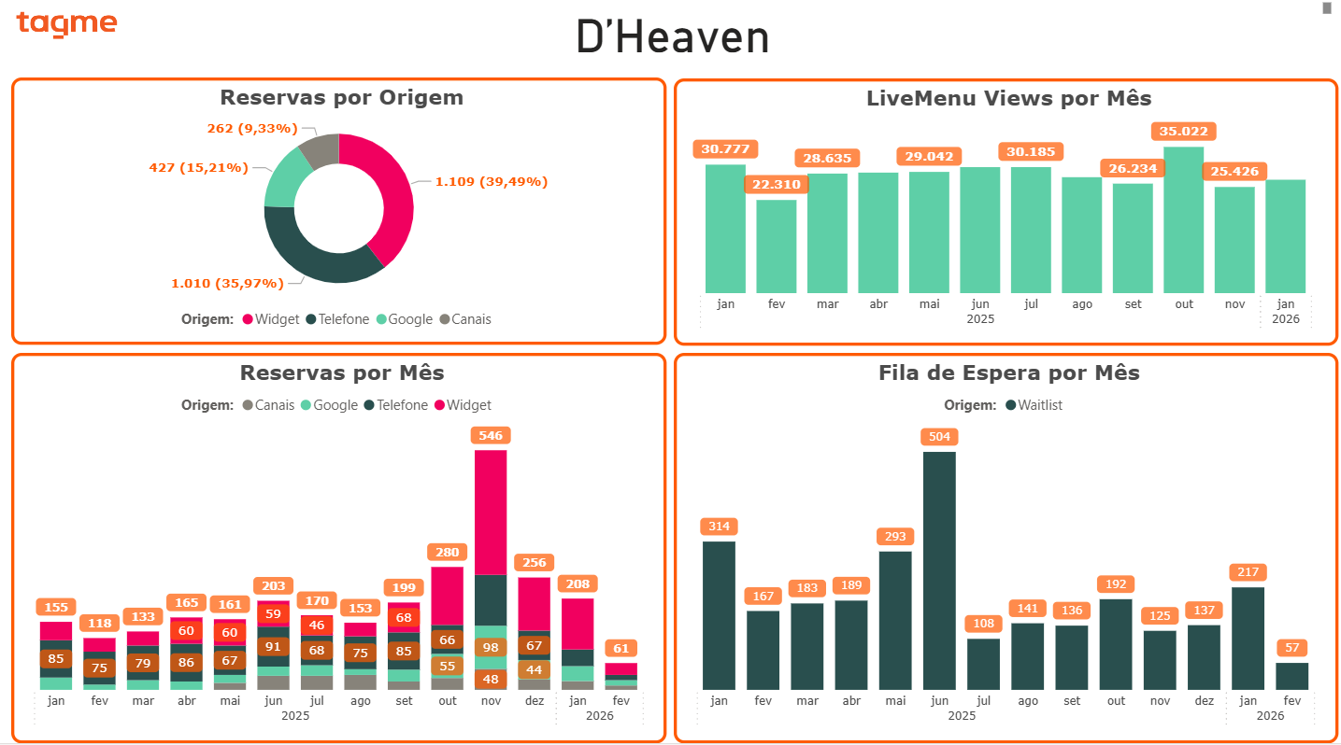
Reservas por Origem
Apresenta a distribuição das reservas por canal de entrada:
- Widget
- Telefone
- Google
- Canais
LiveMenu Views por Mês
Gráfico que apresenta o total de visualizações do LiveMenu por mês.
Demonstra o comportamento mensal de acessos digitais da unidade.

Reservas por Mês
Gráfico que apresenta o volume total de reservas mês a mês, com detalhamento por origem.
Permite visualizar a evolução mensal da demanda da unidade.

Fila de Espera por Mês
Gráfico que apresenta o volume total da fila de espera mês a mês.
Mostra a variação mensal da utilização da funcionalidade na unidade.
Modelos disponíveis:
- Resumido – Total de mesas
Visão consolidada da operação, com foco nos totais gerais de reservas, LiveMenu e fila de espera. Indicado para apresentação executiva ou acompanhamento macro da rede ou marca.
- Detalhado – Por Status Fila
Versão analítica da fila de espera, separando por status (Sentado e Noshow). Permite analisar volume, comparecimento e tempo médio de espera.
- Detalhado – Por Status Reservas
Versão analítica das reservas, também separada por status (Sentado e No-show). Permite avaliar comparecimento e comportamento das reservas.
- Detalhado – Por Status Fila/Reservas
Versão combinada, reunindo análise detalhada tanto de fila de espera quanto de reservas, permitindo visão mais completa da operação.
Considerações:
Atualização automática
Dados diários de preferência do mesmo dia devido a troca de turno.

Origem dos canais – Aba detalhada
Detalhar a origem dos canais informando exatamente qual programa ou parceiro gerou a reserva ou a fila (ex: Google, Widget próprio, parceiro específico).

Acesso ao Dashboard
Atualmente o envio do dashboard é feito por link com acesso livre, sem necessidade de senha (falta de segurança).
Embedar no produto seria a recomendação e manter uma boa experiência ao invés de links separados.

Criação de senha
Para disponibilizar acesso com login e senha individual (gestor).

